Pra´ctica 8. M´etodo de interpolaci´on de Lagrange y regresiones lineal y exponencial.

# Se han registrado los siguientes datos:

|  |  |  |  |  |
| --- | --- | --- | --- | --- |
| *xi* | 1 | -3 | 5 | 7 |
| *f* (*xi*) | -2 | 1 | 2 | -3 |

Obtener el polinomio de grado tres de forma anal´ıtica

*f* (*x*) = (1) · *x* − 1 · *x* − 5 · *x* − 7 + (−2) · *x* + 3 · *x* − 5 · *x* − 7

3

−3 − 1

−3 − 5

−3 − 7

1 + 3

1 − 5

1 − 7

+ (2) · *x* + 3 · *x* − 1 · *x* − 7 + (−3) · *x* + 3 · *x* − 1 · *x* − 5

5 + 3

5 − 1

5 − 7

7 + 3

7 − 1

7 − 5

= −1 (*x* − 1)(*x* − 5)(*x* − 7) − 1 (*x* + 3)(*x* − 5)(*x* − 7)

320 48

1 1

− 32 (*x* + 3)(*x* − 1)(*x* − 7) − 40 (*x* + 3)(*x* − 1)(*x* − 5)

= − Σ. 23*x* + 57 Σ (*x*2 − 12*x* + 35) + . 9*x* − 55 Σ (*x*2 + 2*x* − 3)Σ

960

Σ.

ΣΣ

Σ.

ΣΣ

23*x*3

= − 960 −

276*x*2

+

960

805*x*

960 −

−

160 −

160

57*x*2

960 −

684*x*

+

960

+

160 160

1665

960

Σ. 9*x*3

−

+

160

18*x*2

27*x* ΣΣ

Σ. 55*x*2

110*x*

165 ΣΣ

Σ 23*x*3 + 54*x*3 Σ

160 − 160

= −

−

+

960

−

+

960

960

Σ 219*x*2

222*x*2 Σ

160

Σ 121*x*

137*x* Σ

960

Σ 665

165 Σ

77*x*3

−

+

960 160

= − 960 +

147*x*2

+

320

701*x*

960 −

199

64

graficar en Geogebra el polinomio interpolador resultante:

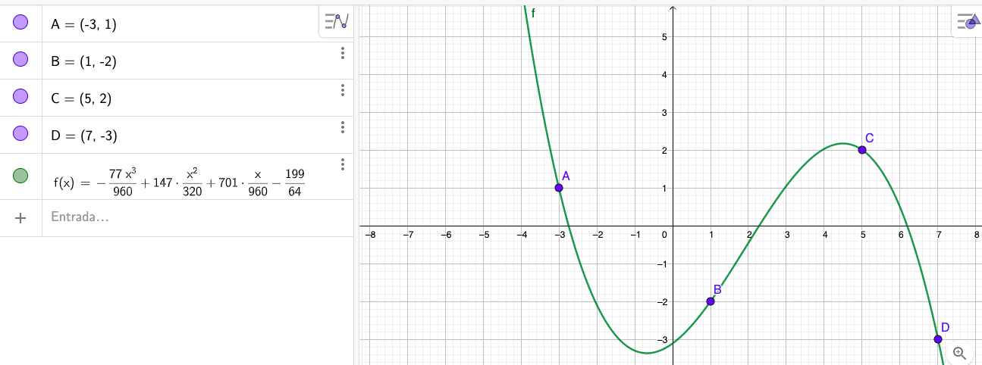

# Un fabricante proporcion´o el porcentaje de vida de los neum´aticos que produce con respecto al

|  |  |
| --- | --- |
| Miles de millas recorridas | Porcentaje de vida |
| 1 | 99 |
| 2 | 95 |
| 3 | 85 |
| 15 | 55 |
| 25 | 30 |
| 30 | 24 |
| 35 | 20 |
| 40 | 15 |

**recorrido de miles de millas arrojando la siguiente informaci´on:**

Realiza en excel una hoja de c´alculo donde se obtengan los valores de la siguiente tabla, los cuales son necesarios para el ajuste.

|  |  |  |  |  |
| --- | --- | --- | --- | --- |
| Σ *xi* | Σ *yi* | Σ log *xi* | Σ log *yi* | Σ *x*2  *i* |
| 151 | 423 | 18.36 | 29.88 | 4589 |

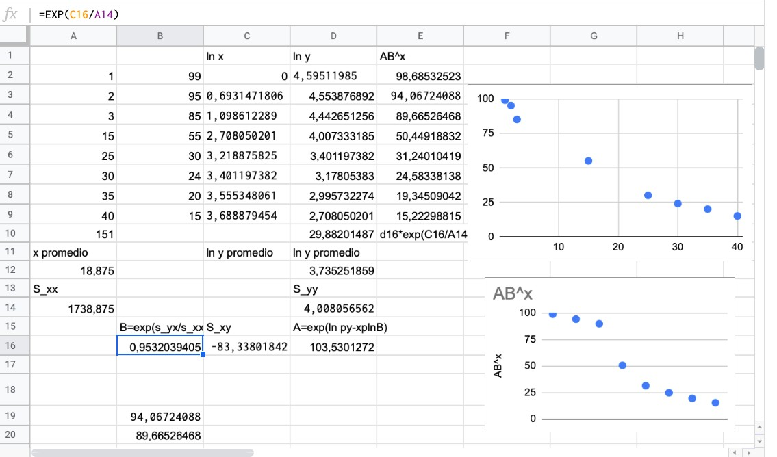

La ecuaci´on es *y* = 103*,*53 0*,*9541*x* Graficar la funci´on de regresi´on exponencial obtenida, as´ı como los puntos en Excel o Geogebra:

∗

